



**2.1 Practicas de JAVACC 1**

|  |
| --- |
| PRESENTA(N): |
| RAMIREZ MUÑOZ ARTURO |
| HERNANDEZ CONTRERAS WILVER |
| ALVAREZ RIVERA DAVID ORLANDO |
| MENA GALICIA VICTOR MANUEL |

|  |  |  |  |  |
| --- | --- | --- | --- | --- |
| MATERIA | UNIDAD | DOCENTE | CARRERA | FECHA |
| Lenguajes y automatas II | 2 | Fernando Mayorga Guittins | ISC | miércoles, 1 de marzo de 2023 |

Contenido

II. Requerimientos (Instalación de JavaCC). 2

A. Primera opción (instalación pura de JavaCC) 2

B. Segunda opción (instalación de JavaCC en un entorno de desarrollo) 5

1. Descarga e instalación de eclipse 5

2. Descarga e instalación de JavaCC en eclipse 7

III. tutoriales 8

A. 1er Tutorial De JavaCC 9

B. 2do Tutorial En JavaCC 11

C. RESULTADOS FINALES DE LA SECCIÓN II 15

IV. Ejercicios 16

A. Desarrollo 16

1. Primer ejercicio 17

2. Segundo ejercicio 19

3. Tercer ejercicio 21

V. Anexos 24

# Requerimientos (Instalación de JavaCC).

## Primera opción (instalación pura de JavaCC)



Video . Descarga de JavaCC desde la página oficial

Para comenzar esta práctica necesitamos descargar JavaCC. Podemos descargar JavaCC desde la página oficial incluida en los anexos de este documento. Tendremos a la vista tres botones, debemos seleccionar la segunda opción, la que nos permite descargar el archivo en formato zip. Una vez hecho eso se descargará un archivo comprimido que debemos descomprimir en cualquier dirección de nuestra computadora, en este caso yo lo descomprimí en el directorio maestro del proyecto compilador para la materia lenguajes y autómatas II. En la versión 7 de JavaCC tendremos que ubicar la carpeta “scripts” que contenga los archivos como se aprecian en la imagen.

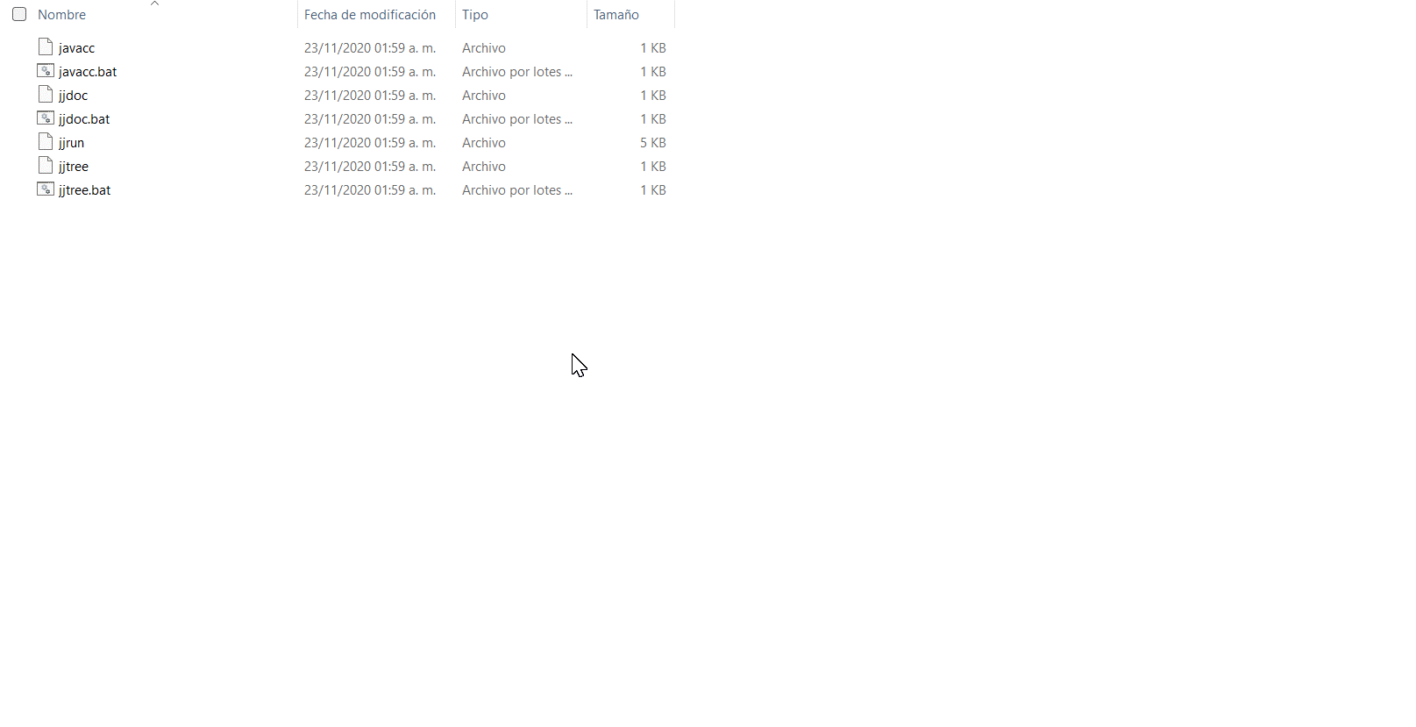

Captura de pantalla . como identificar la carpeta target de JavaCC

Una vez ubicada esa carpeta entonces podemos añadirla a las variables de entorno de nuestro sistema operativo. Es importante no mover la carpeta de la dirección que hayamos seleccionado para evitar errores.

Configuración:

* Vaya a la página oficial de JavaCC como se muestra al principio del documento.
* Descargue el archivo zip desde el enlace "Source(zip)".
* Descomprímelo en un directorio de tu elección. Elegí un nuevo directorio vacío E:\javacc. Eso terminó dándome todo en E:\javacc\javacc-7.0.5.
* Crear un nuevo directorio de destino. Para mí, que era E:\javacc\javacc-7.0.5\target.
* Localice el archivo javacc.jar en el directorio Bootstrap. Copie ese archivo en el nuevo directorio de destino.
* Añade el directorio scripts (en mi caso: E:\javacc\javacc-7.0.5\scripts) a tu variable de entorno PATH. Supongo que no necesita instrucciones específicas.

Comprobar que el proceso funcionó correctamente

Para probar la instalación:

Abra un nuevo símbolo del sistema (para recoger los cambios PATH), y navegue hasta el directorio de instalación JavaCC (para mí: E:\javacc\javacc-7.0.5).

Ejecute el siguiente comando:

JavaCC

A continuación, se mostrará gráficamente el proceso:

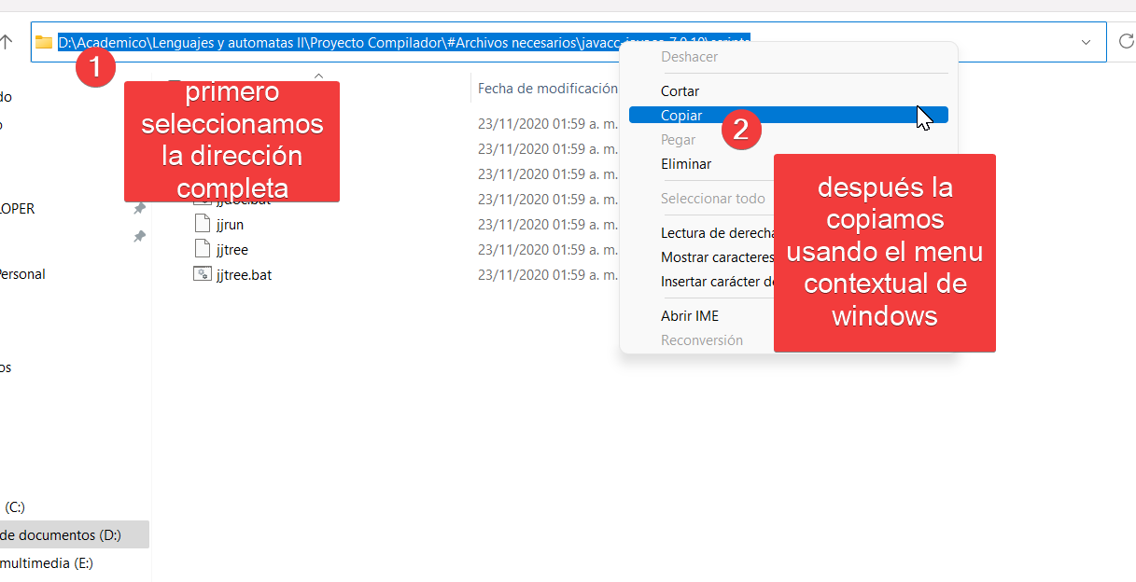

Captura de pantalla . primer paso para añadir a variables de entorno

Tenemos que usar la dirección completa donde se encuentran los ejecutables para nuestros programas, en este caso es la carpeta Scripts dentro de la carpeta JavaCC que descargamos. Lo último sería añadirlo a las variables de entorno, esto es relativamente fácil.

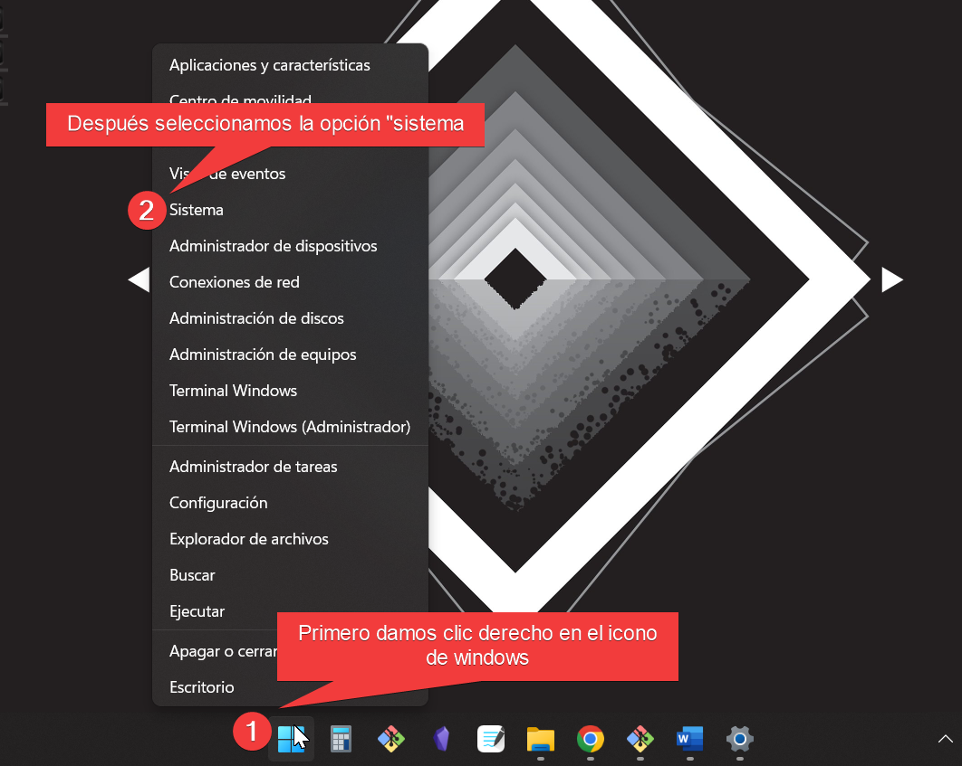

Captura de pantalla . segundo paso para añadir variables de entorno

Seguimos las instrucciones de la “Captura de pantalla I.3, Segunda serie de pasos para añadir variables de entorno” para poder llegar al sistema.

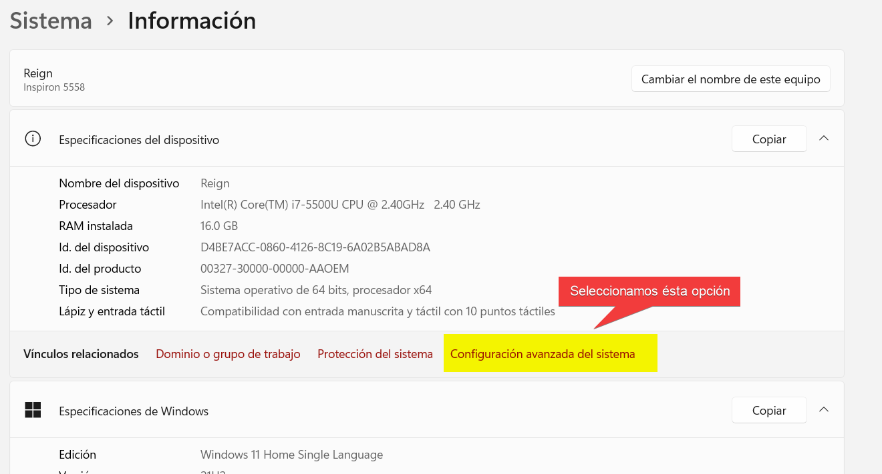

Captura de pantalla . tercer paso para añadir las variables de entorno

Una vez llegados al sistema seleccionamos la opción que se aprecia en la imagen. Y seguimos los pasos que se muestran en la siguiente captura de pantalla. “Captura de pantalla I.5, Cuarta serie de pasos para añadir variables de entorno”

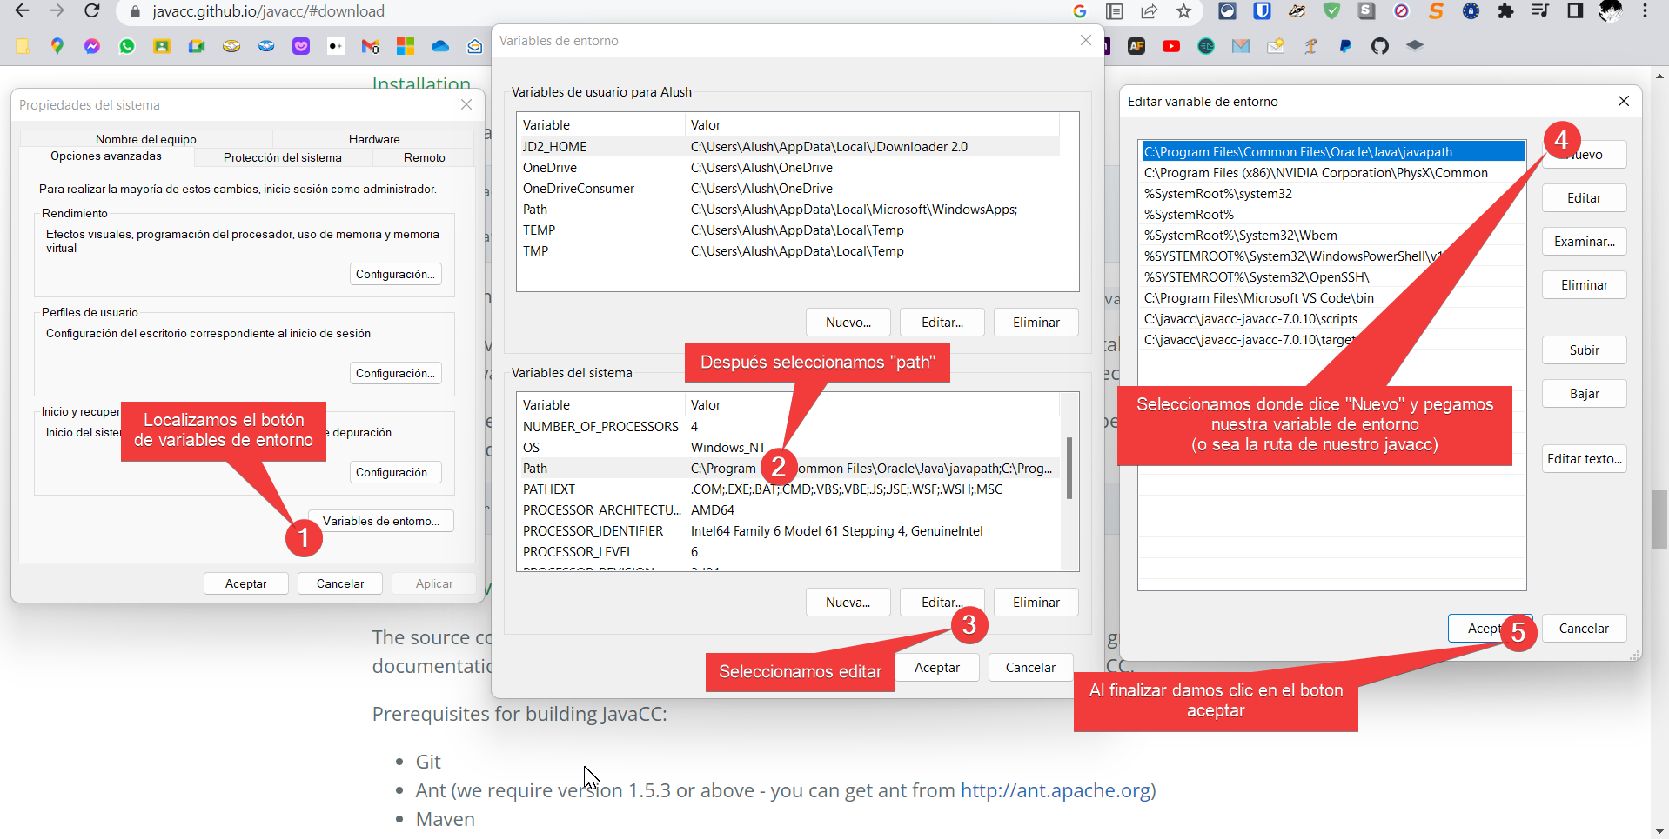

Captura de pantalla . tercer paso para añadir variables de entorno

## Segunda opción (instalación de JavaCC en un entorno de desarrollo)

Tenemos varias opciones para desarrollar y múltiples herramientas, configurar un buen area de desarrollo enriquece el proceso de aprendizaje ya que nos podremos enfocar en practicar y comprender el funcionamiento de un analizador sintáctico. En este caso podemos usar eclipse o NetBeans. Para esta sección usaremos eclipse. Eclipse es una plataforma de software compuesto por un conjunto de herramientas de programación de código abierto multiplataforma para desarrollar lo que el proyecto llama "Aplicaciones de Cliente Enriquecido", opuesto a las aplicaciones "Cliente-liviano" basadas en navegadores.



Ilustración . Logo de eclipse

### Descarga e instalación de eclipse

Desde la página oficial de eclipse y dentro de la sección de descargas, seleccionamos la opción descargar tal cual se muestra en la siguiente captura de pantalla. Posterior a eso un archivo será descargado a nuestra computadora (.exe), dicho archivo lo instalamos.

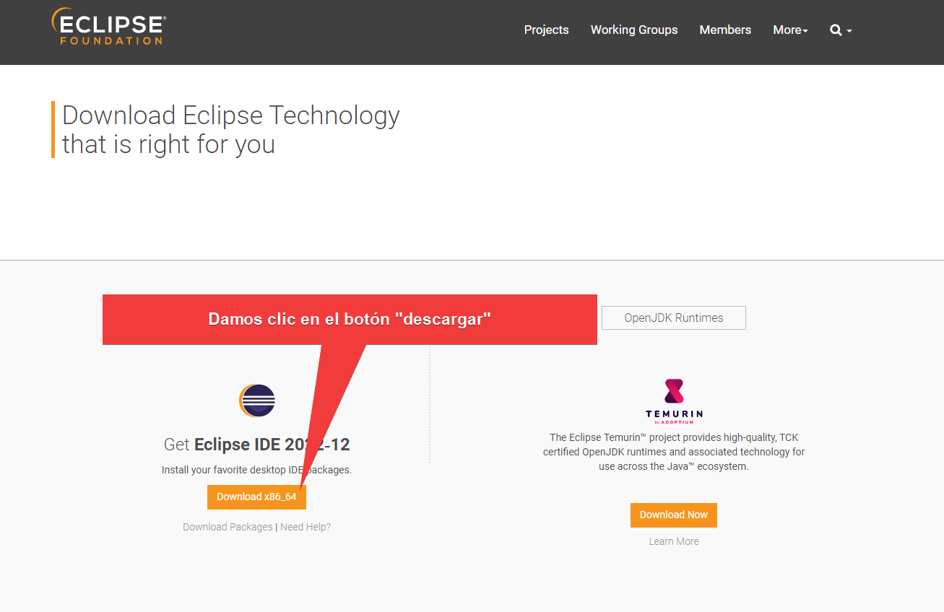

Captura de pantalla . Descarga de eclipse

### Descarga e instalación de JavaCC en eclipse

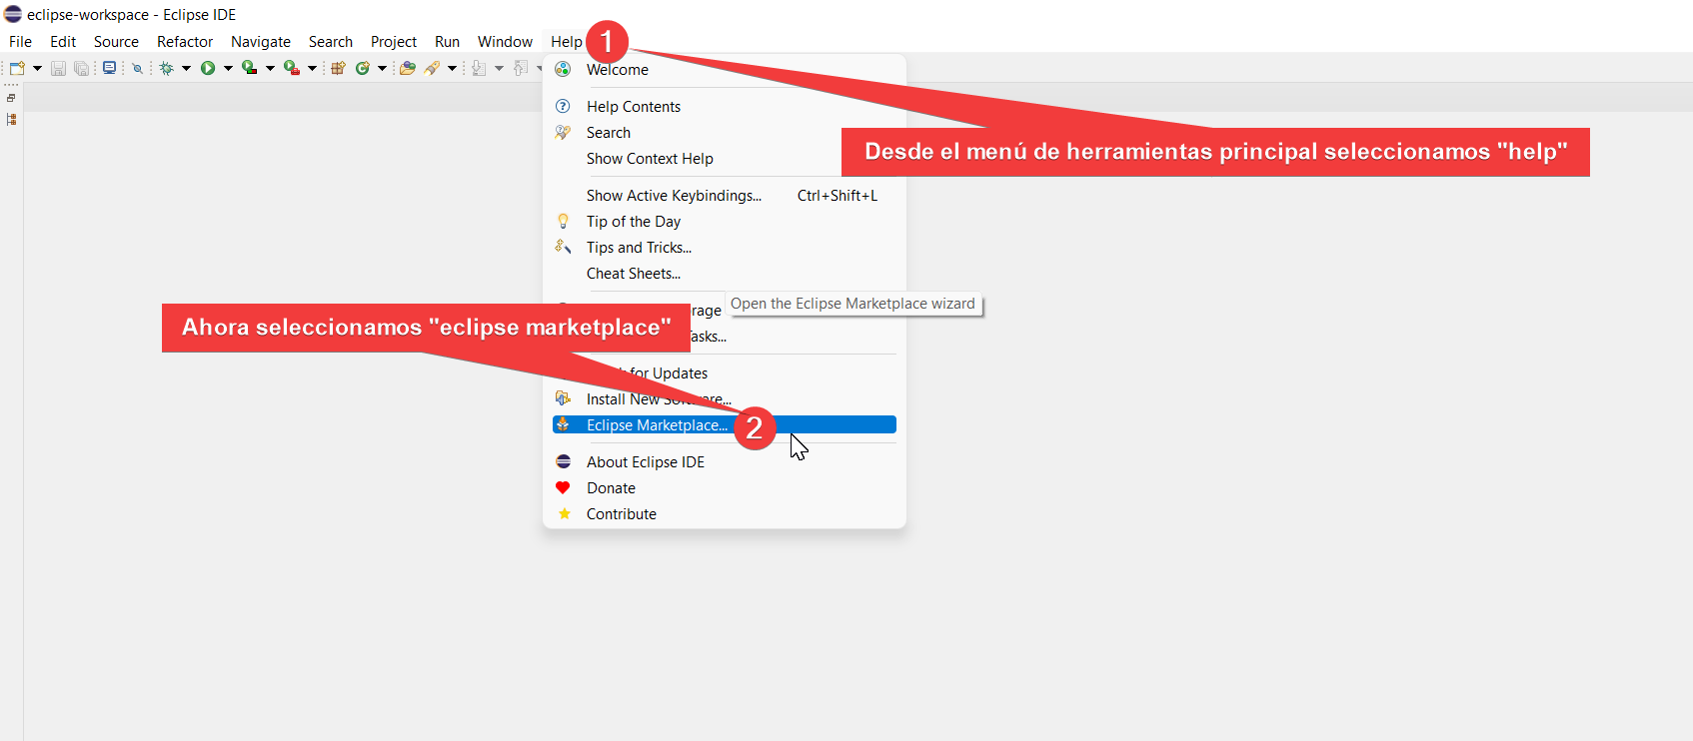

Captura de pantalla . primer paso para JavaCC en eclipse

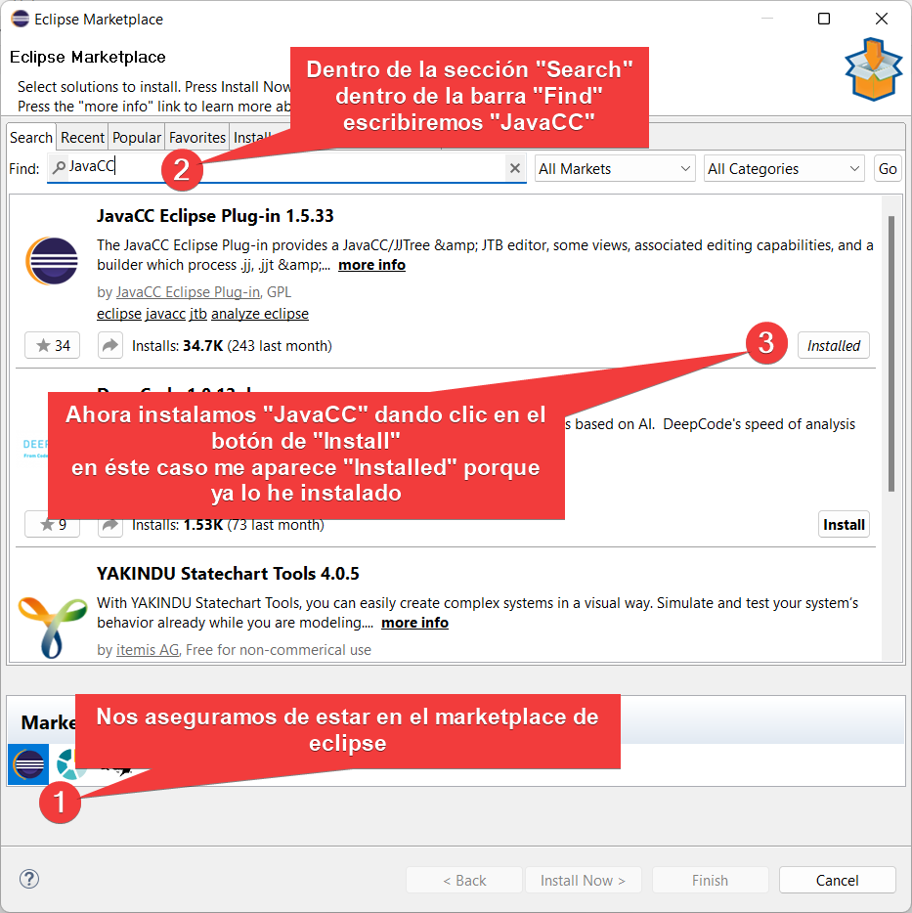

Captura de pantalla . segundo paso para JavaCC en eclipse

Eclipse nos mostrará unos términos y licencias de dicho plugin, aceptamos todo, si nos dice que seleccionemos lo que queremos instalar, igualmente debemos seleccionar todo, instalar y aceptar todo hasta que el IDE nos indique que debemos reiniciar el programa. Con estos simples pasos JavaCC quedaría instalado en eclipse y podremos trabajar con mayor comodidad y con varias herramientas integradas.

# tutoriales

En este apartado se describe solamente como se guardarán los archivos para entregar y cuál es su jerarquía y orden, en este caso las capturas hacen referencias a dos videos tutoriales, los cuales irán dentro de carpeta “tutoriales” con dos subcarpetas “primerTutorial” y “segundoTutorial”.

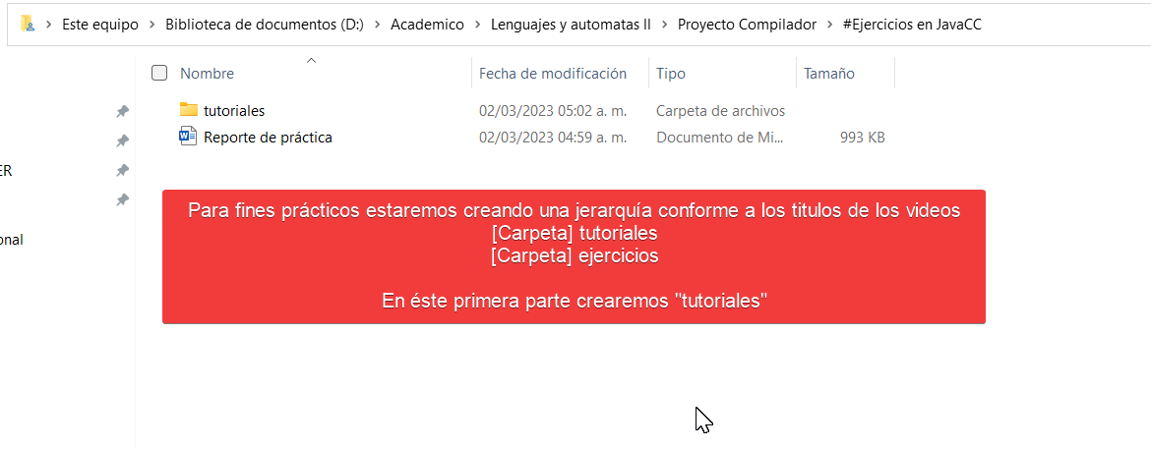

Captura de pantalla . jerarquía de carpetas para entregar

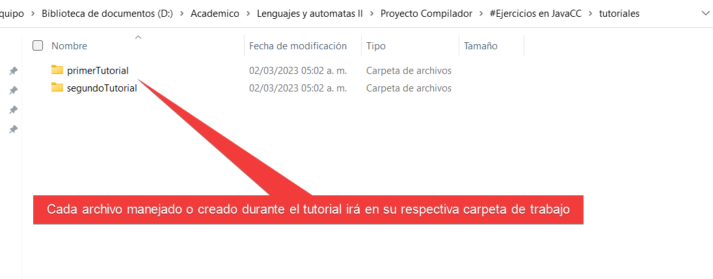

Captura de pantalla . jerarquía de carpetas para entregar

## 1er Tutorial De JavaCC

Este ejercicio corresponde a “tutorial 1: Sintaxis en Java”. El enlace se puede encontrar en la sección de anexos de este documento.

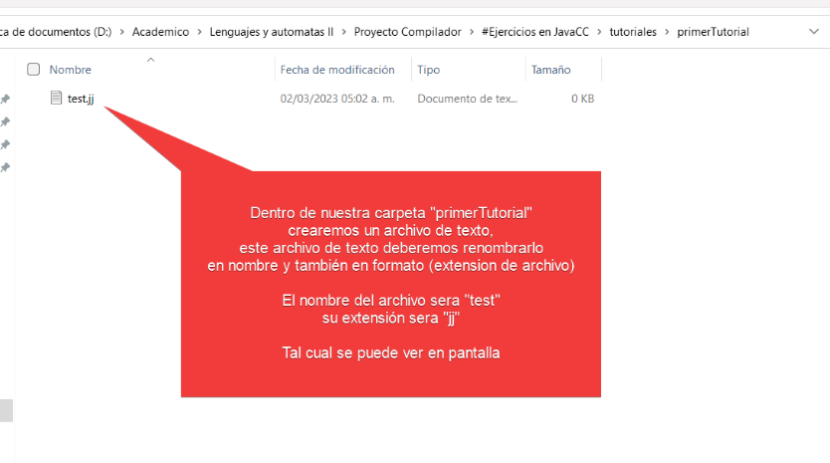

Captura de pantalla . creación de un archivo leíble por JavaCC

Código del primer tutorial

Editamos con cualquier editor de texto nuestro archivo “test. jj” de Captura de pantalla II.3, Creación del archivo del

PARSE_BEGIN (test)

class test

public static void main (String [] args) throws ParseException

{

try

{

test analizador== new test (System.in);

analizador.Programa ();

System.out.println ("Se ha compilado con éxito");

}

catch (ParseException e)

{

System.out.println (e.getMessage());

System.out.println ("Se han encontrado errores");

}

}

PARSE_END (test)

TOKEN:

{

<MAIN: "public static void Main ()"> {System.out.println ("MAIN" ->"+image);}

<PROGRAMA: "Programa" > {System.out.println ("PROGRAMA ->"+image);}

<IF "ien" > {System.out.println ("IF ->"+image);}

}

TOKEN:

{

<LPAREN: "(" > {System.out.println("LPAREN ->"+image);}

|<RPAREN: ")" > {System.out.println("DPAREN ->"+image);}

|<LBRACE: "{" > {System.out.println("ILLAVE ->"+image);}

|<RBRACE: "}" > {System.out.println("DLLAVE ->"+image);}

|<SEMICOLON: ";" > {System.out.println("PUNTO Y COMA ->"+image);}

}

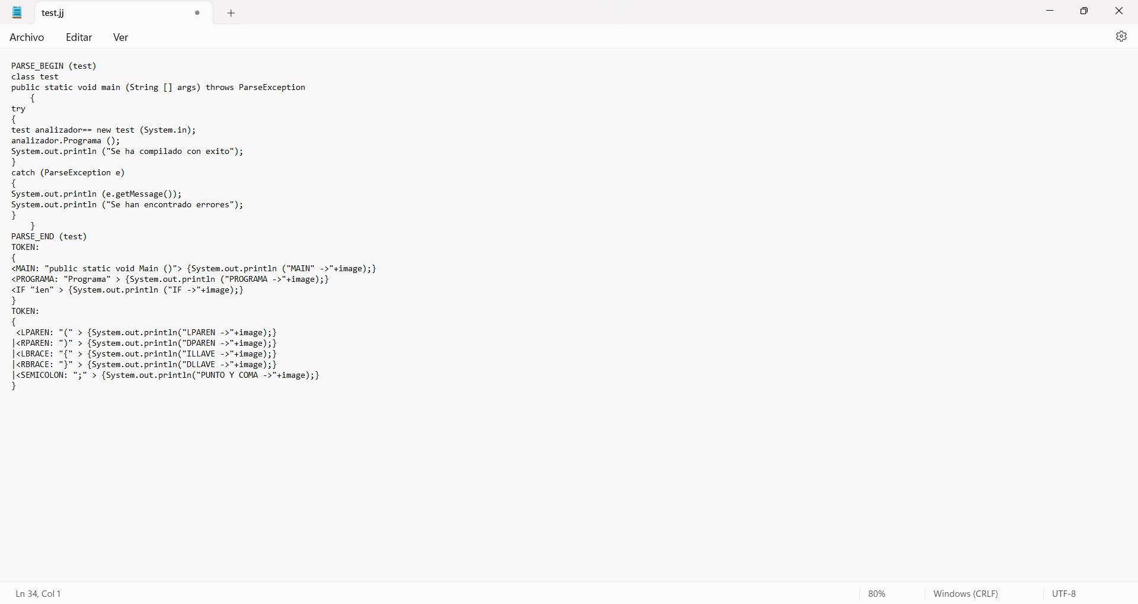

Captura de pantalla . evidencia de código de tutorial desde bloc de notas

Notas importantes

* Los archivos con formato .jj son los que podrán ser leídos por JavaCC
* El nombre de la clase debe ser igual al nombre del archivo (esto nos permitirá compilar).
* Los tokens son bloques de código, es recomendable asignar instrucciones del mismo tipo para cada bloque de código, esto por hacer buenas prácticas.
* SKIP debe ir al final, se encarga de saltar los espacios en blanco, tabulaciones y retornos. La razón de que vaya al final es evitar errores de código ya que si se ejecuta un SKIP antes podría afectar las entradas de nuestro programa.

## 2do Tutorial En JavaCC

En este segundo tutorial (en video de YouTube) continuamos el código anterior, pero añadiendo más tokens a nuestro código.

Código del segundo tutorial

PARSE_BEGIN (test)

class test

public static void main (String [] args) throws ParseException

{

try

{

test analizador== new test (System.in);

analizador.Programa ();

System.out.println ("Se ha compilado con éxito");

}

catch (ParseException e)

{

System.out.println (e.getMessage());

System.out.println ("Se han encontrado errores");

}

}

PARSE_END (test)

TOKEN:

{

<MAIN: "public static void Main ()"> {System.out.println ("MAIN" ->"+image);}

<PROGRAMA: "Programa" > {System.out.println ("PROGRAMA ->"+image);}

<IF "ien" > {System.out.println ("IF ->"+image);}

}

TOKEN:

{

<LPAREN: "(" > {System.out.println("LPAREN ->"+image);}

|<RPAREN: ")" > {System.out.println("DPAREN ->"+image);}

|<LBRACE: "{" > {System.out.println("ILLAVE ->"+image);}

|<RBRACE: "}" > {System.out.println("DLLAVE ->"+image);}

|<SEMICOLON: ";" > {System.out.println("PUNTO Y COMA ->"+image);}

}

TOKEN:

{

<ASIGNACION: "=" > {System.out.println("ASIGNACION ->"+image+"\r\n");}

<MENOR: "<" > {System.out.println("MENOR QUE ->"+image);}

}

TOKEN:

{

<INT: "inum" > {System.out.println("ASIGNACION ->"+image+"\r\n");}

<NUMBER: (["0"-"9"])+ > {System.out.println("NUMERO ->"+image+"\r\n");}

<IDENTIFIER: ["a"-"z","A"-"Z"] (["a"-"z","A"-"Z","0"-"9","_"])*> {System.out.println("ASIGNACION ->"+image+"\r\n");}

}

SKIP:

{

" " | "\r\n" | "\t"

}

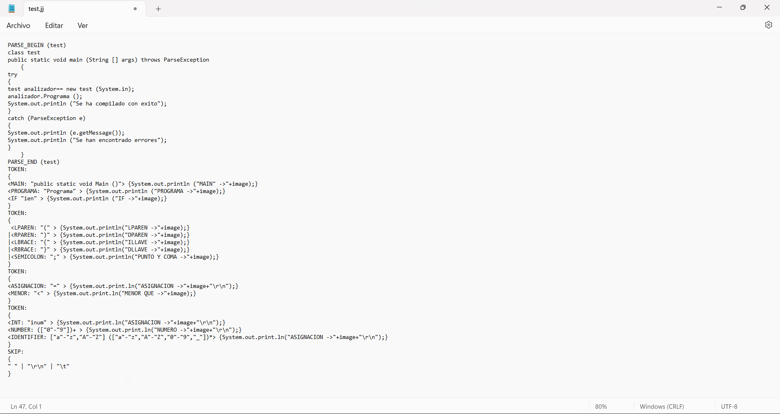

Captura de pantalla . evidencia de código de los tutoriales

Siguiendo el tutorial, **nuestro código final** queda de la siguiente manera y ya con el texto formateado para una presentación más profesional y legible.

PARSER_BEGIN(test)

class test

{

public static void main(String [] args) throws ParseException

{

try

{

test analizador = new test(System.in);

analizador.Programa();

System.out.println("Se ha compilado con éxito");

}

catch (ParseException e)

{

System.out.println(e.getMessage());

System.out.println("Se han encontrado errores");

}

}

}

PARSER_END(test)

TOKEN :

{

< MAIN : "public static void Main ()"> {System.out.println("MAIN ->"+image+"\r\n");}

| < PROGRAMA : "Programa" >

{

System.out.println("PROGRAMA ->" + image);

}

| < IF : "ien" >

{

System.out.println("IF ->" + image);

}

}

TOKEN :

{

< LPAREN : "(" >

{

System.out.println("IPAREN ->" + image);

}

| < RPAREN : ")" >

{

System.out.println("DPAREN ->" + image);

}

| < LBRACE : "{" >

{

System.out.println("ILLAVE ->" + image);

}

| < RBRACE : "}" >

{

System.out.println("DLLAVE ->" + image);

}

| < SEMICOLON : ";" >

{

System.out.println("PUNTO Y COMA ->" + image);

}

}

TOKEN :

{

< ASIGNACION: "=" >

{

System.out.println("ASIGNACION -> "+image+"\r\n");

}

| < MENOR : "<" >

{

System.out.println("MENOR QUE -> " + image);

}

}

TOKEN :

{

< INT: "inum" >

{

System.out.println("ENTERO -> " + image);

}

| < NUMBER : ([ "0"-"9" ])+ >

{

System.out.println("NUMERO -> " + image+"\r\n");

}

| < IDENTIFIER : [ "a"-"z", "A"-"Z" ] ([ "a"-"z", "A"-"Z", "0"-"9", "_" ])* >

{

System.out.println("IDENTIFICADOR ->" + image+"\r\n");

}

}

SKIP :

{

" "|"\r\n"|"\t"

}

void Programa() :

{}

{

< PROGRAMA > < IDENTIFIER > < LBRACE > Principal() < RBRACE > < EOF >

}

void Principal() :

{}

{

< MAIN >

< LBRACE > Sentencias() < RBRACE >

}

void DeclaracionLocal():

{}

{

< INT > < IDENTIFIER > < SEMICOLON > VS()

}

void VS() :

{}

{

DeclaracionLocal()|Sentencias()

}

void Sentencias():

{}

{

(DeclaracionLocal() | SentenciaIf())*

}

void SentenciaIf() :

{}

{

< IF > < LPAREN > Comparaciones() < RPAREN > < LBRACE > < RBRACE >

}

void Comparaciones() :

{}

{

Valor() Operadores() Valor()

}

void Valor() :

{}

{

< IDENTIFIER > | < NUMBER >

}

void Operadores() :

{}

{

< MENOR >

}

Con los tokens y gramáticas que definimos también se hizo un programa, el cual es el siguiente:

Programa ejemplo

{

public static void Main ()

{

inum num2;

ien (num2 <4)

{

}

}

}

## RESULTADOS FINALES DE LA SECCIÓN III

Ya viendo los anteriores códigos pasemos a ver la forma de ejecución de dichos códigos. En primera instancia necesitamos dos archivos. Nuestro archivo test.jj y un archivo “programa.txt” (pueden tener el nombre que deseemos, aunque en el caso del test.jj hay que tener cuidado ya que los archivos se generan y estructuran en base de la lectura del mismo, así que habría que reestructurar todos los archivos generados en caso de cambiar el nombre).

* test.jj > este el archivo que lee JavaCC
* programa.txt > este es el archivo que vamos a compilar, se basa en las reglas que definamos en test.jj, nuestros tokens y gramáticas.

Después tenemos que abrir nuestra línea de comandos en la carpeta en donde se encuentran nuestros archivos y ejecutar los siguientes comandos en orden.

//Primer comando: javacc test.jj

//Segundo comando: javac *.java

//Tercer comando: java test < programa.txt



Video . resultados finales de compilación y proceso de compilación

# Ejercicios

## Desarrollo

Vamos a seguir las guías de desarrollo (en video) para escribir nuestros códigos, antes de empezar veamos la siguiente imagen.

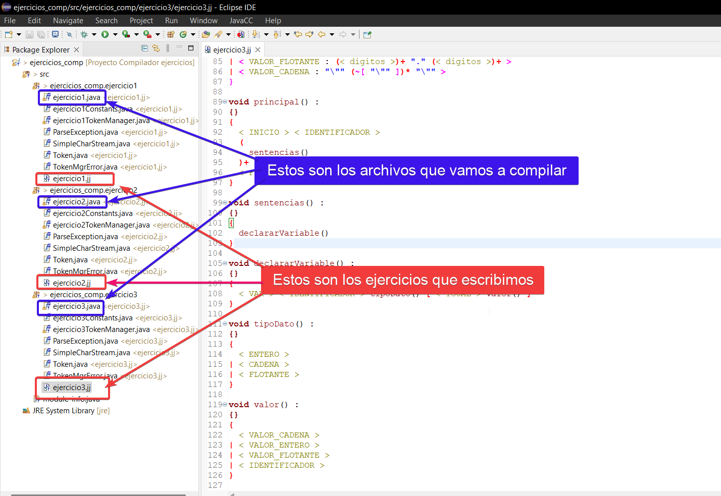

Captura de pantalla . explicación de comportamiento de archivos en javacc

Como podemos visualizar los archivos de los ejercicios tienen una terminación. jj, mientras que los archivos que vamos a compilar tienen terminación .java y, además, el mismo nombre de nuestro archivo .jj, esto se debe a que cuando usamos la plantilla por defecto de JavaCC el plugin y el IDE trabajan en conjunto para modificar todos los demás archivos automáticamente, de esa forma no tendremos que cambiar todo en cada código cada vez que hagamos un cambio. Ya sabiendo esto podemos comenzar.

### Primer ejercicio

En el primer ejercicio vamos a realizar el siguiente código. **(Recordemos que esto corresponde a nuestro archivo con formato. jj).**

/**

* JavaCC template file created by SF JavaCC plugin 1.5.28+ wizard for JavaCC 1.5.0+

*/

options

{

static = true;

}

PARSER_BEGIN(ejercicio1)

package ejercicios_comp.ejercicio1;

public class ejercicio1

{

public static void main(String args []) throws ParseException

{

ejercicio1 parser = new ejercicio1(System.in);

while (true)

{

System.out.println("Reading from standard input...");

System.out.print("Enter an expression like \"1+(2+3)*4;\" :");

try

{

switch (ejercicio1.one_line())

{

case 0 :

System.out.println("OK.");

break;

case 1 :

System.out.println("Goodbye.");

break;

default :

break;

}

}

catch (Exception e)

{

System.out.println("NOK.");

System.out.println(e.getMessage());

ejercicio1.ReInit(System.in);

}

catch (Error e)

{

System.out.println("Oops.");

System.out.println(e.getMessage());

break;

}

}

}

}

PARSER_END(ejercicio1)

SKIP :

{

" "

| "\r"

| "\t"

| "\n"

}

TOKEN : /* OPERATORS */

{

< PLUS : "+" >

| < MINUS : "-" >

| < MULTIPLY : "*" >

| < DIVIDE : "/" >

}

TOKEN :

{

< CONSTANT : (< DIGIT >)+ >

| < #DIGIT : [ "0"-"9" ] >

}

int one_line() :

{}

{

sum() ";"

{

return 0;

}

| ";"

{

return 1;

}

}

void sum() :

{}

{

term()

(

(

< PLUS >

| < MINUS >

)

term()

)*

}

void term() :

{}

{

unary()

(

(

< MULTIPLY >

| < DIVIDE >

)

unary()

)*

}

void unary() :

{}

{

< MINUS > element()

| element()

}

void element() :

{}

{

< CONSTANT >

| "(" sum() ")"

}

### Segundo ejercicio

En el segundo ejercicio vamos a realizar el siguiente código. (Recordemos que este código corresponde a nuestro archivo en formato. jj). En cada ejercicio vamos avanzando el código hasta llegar a la parte de compilación, los resultados finales se encuentran en el tercer ejercicio.

/**

* JavaCC template file created by SF JavaCC plugin 1.5.28+ wizard for JavaCC 1.5.0+

*/

options

{

static = true;

}

PARSER_BEGIN(ejercicio2)

package ejercicios_comp.ejercicio2;

public class ejercicio2

{

public static void main(String args []) throws ParseException

{

ejercicio2 parser = new ejercicio2(System.in);

while (true)

{

System.out.println("Reading from standard input...");

System.out.print("Enter an expression like \"1+(2+3)*4;\" :");

try

{

switch (ejercicio2.one_line())

{

case 0 :

System.out.println("OK.");

break;

case 1 :

System.out.println("Goodbye.");

break;

default :

break;

}

}

catch (Exception e)

{

System.out.println("NOK.");

System.out.println(e.getMessage());

ejercicio2.ReInit(System.in);

}

catch (Error e)

{

System.out.println("Oops.");

System.out.println(e.getMessage());

break;

}

}

}

}

PARSER_END(ejercicio2)

SKIP :

{

" "

| "\r"

| "\t"

| "\n"

}

TOKEN : /* OPERATORS */

{

< PLUS : "+" >

| < MINUS : "-" >

| < MULTIPLY : "*" >

| < DIVIDE : "/" >

}

TOKEN :

{

< CONSTANT : (< DIGIT >)+ >

| < #DIGIT : [ "0"-"9" ] >

}

int one_line() :

{}

{

sum() ";"

{

return 0;

}

| ";"

{

return 1;

}

}

void sum() :

{}

{

term()

(

(

< PLUS >

| < MINUS >

)

term()

)*

}

void term() :

{}

{

unary()

(

(

< MULTIPLY >

| < DIVIDE >

)

unary()

)*

}

void unary() :

{}

{

< MINUS > element()

| element()

}

void element() :

{}

{

< CONSTANT >

| "(" sum() ")"

}

### Tercer ejercicio

En el tercer y último ejercicio seguimos desarrollando el código en cuanto a tokens y gramáticas para posteriormente hacer nuestra primera compilación. Desde eclipse ya configurado esto es relativamente sencillo, además de que contamos con apoyo para formato de texto. En el siguiente video se muestra cómo se realiza el proceso de compilación, así como la muestra del resultado final y evidencia de que efectivamente se pudo compilar y ejecutar desde eclipse. Para fines prácticos procederé con el video y finalizaré con el código completo del archivo en formato. [.jj].



Video . compilando programa. jj desde eclipse, evidencia y resultado final

En el video se aprecia como se imprime en consola el código que escribimos en el main de nuestro archivo en formato “jj”, para finalizar se mostrará el mismo código que se usó en dicho archivo.

Código completo usando la plantilla de JavaCC en eclipse

options

{

static = true;

}

PARSER_BEGIN(ejercicio3)

package ejercicios_comp.ejercicio3;

public class ejercicio3

{

public static void main(String args []) throws ParseException

{

ejercicio3 parser = new ejercicio3(System.in);

System.out.println("Bienvenidos al Compilador");

System.out.println("-------------------------");

System.out.println();

System.out.println("PROGRAMA COMPILADO CORRECTAMENTE");

}

}

PARSER_END(ejercicio3)

SKIP :

{ //SALTAR ESPACIOS EN BLANCO

" "

| "\n"

| "\r"

| "\t"

}

TOKEN :

{ //Definición de palabras reservadas.

< INICIO : "inicio" >

| < FIN : "fin" >

| < ENTERO : "entero" >

| < CADENA : "cadena" >

| < FLOTANTE : "flotante" >

| < VAR : "var" >

| < ESCRIBIR : "escribir" >

| < LEER : "Leer" >

| < SI : "si" >

| < SINO : "sino" >

| < ENTONCES : "entonces" >

| < SELECCIONA : "selecciona" >

| < CASO : "caso" >

| < DEFECTO : "defecto" >

| < PARA : "para" >

| < HASTA : "hasta" >

| < SIGUIENTE : "siguiente" >

| < HACER : "hacer" >

| < MIENTRAS : "mientras" >

}

TOKEN :

{ //Area de operadores

< SUMA : "+" >

| < RESTA : "-" >

| < MULTI : "*" >

| < DIV : "/" >

| < MOD : "%" >

| < MAYOR : ">" >

| < MENOR : "<" >

| < IGUAL : "=" >

| < AND : "&&" >

| < OR : "||" >

| < NOT : "!" >

| < OPA : "(" >

| < OPC : ")" >

}

TOKEN :

{ //Area de tokens dinámicos

< #letra : [ "a"-"z", "A"-"Z" ] >

| < #digitos : [ "0"-"9" ] >

| < IDENTIFICADOR :

(

< letra >

| "_"

)

(

< letra >

| < digitos > "_"

)* >

| < VALOR_ENTERO : (< digitos >)+ >

| < VALOR_FLOTANTE : (< digitos >)+ "." (< digitos >)+ >

| < VALOR_CADENA : "\"" (~[ "\"" ])* "\"" >

}

void principal() :

{}

{

< INICIO > < IDENTIFICADOR >

(

sentencias()

)+

< FIN >

}

void sentencias() :

{}

{

declararVariable()

}

void declararVariable() :

{}

{

< VAR > < IDENTIFICADOR > tipoDato() [ < IGUAL > valor() ]

}

void tipoDato() :

{}

{

< ENTERO >

| < CADENA >

| < FLOTANTE >

}

void valor() :

{}

{

< VALOR_CADENA >

| < VALOR_ENTERO >

| < VALOR_FLOTANTE >

| < IDENTIFICADOR >

}

# Anexos

En este apartado se incluyen archivos de los ejercicios realizados y cualquier documento relevante para la realización de las prácticas. **(Para abrirlos es necesario dar doble clic sobre el icono del archivo).**

|  |  |  |  |
| --- | --- | --- | --- |
| NOMBRE DE ANEXO | TIPO DE ARCHIVO | DESCRIPCIÓN | ARCHIVO |
| Ejercicio1.jj | .jj (extensión leída por JavaCC) | Primer parte del ejercicio de JavaCC con Eclipse. |  |
| Ejercicio2.jj | .jj (extensión leída por JavaCC) | Segunda parte del ejercicio de JavaCC con Eclipse. |  |
| Ejercicio3.jj | .jj (extensión leída por JavaCC) | Tercera parte del ejercicio de JavaCC con Eclipse. |  |
| Test.jj | .jj (extensión leída por JavaCC) | Primer parte del tutorial de JavaCC |  |
| Test.jj | .jj (extensión leída por JavaCC) | Segunda parte del tutorial de JavaCC |  |
| programa.txt | .txt (archivo de texto plano) | Programa a compilar por el archivo. jj correspondiente a la segunda parte del tutorial de JavaCC |  |
| Ejercicios en JavaCC.zip | .zip (formato de archivo comprimido) | Archivo comprimido conteniendo todos los archivos de este reporte de práctica. |  |